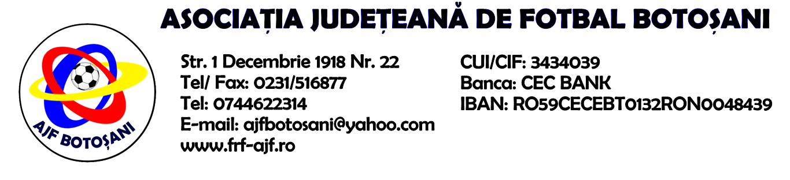

H O T A R A R E A
Nr. 148 din 09.04.2024.

Comisia de Disciplina din cadrul Asociatiei Judetene de Fotbal Botosani intrunita la data de mai sus, in urma deliberarii a luat urmatoarele masuri:
1. Dupa jocul AS Real Hudesti & FC Nord Paltinis jucatorul Grigoras Denis (AS Real Hudesti) se sanctioneaza cu suspendarea pentru 2 (doua) etape si aplicarea unei penalitati sportive in cuantum de 50 lei conform art.63.alin.1,lit.a si art.63, alin.2.4, lit.a raportat la art.44.63.2.4.a din Regulamentul Disciplinar.
2. Dupa jocul ACS Epureni & AFC Sulita jucatorul Murarasu Petru Marius (ACS Epureni) se sanctioneaza cu suspendare pentru 1 (una) etapa si aplicarea unei penalitati sportive in cuantum de 30 lei conform art.63,alin.1,lit.e si art.63, alin.2.1, lit.a raportat la art.44.63.2.1 din Regulamentul Disciplinar.
3.Dupa jocul FC Viitorul Gorbanesti & ACS Sportul Flamanzi jucatorul Bidalac Florin Pavel (FC Viitorul Gorbanesti) se sanctioneaza cu suspendarea pentru 3 (trei) etape si aplicarea unei penalitati sportive in cuantum de 50 lei conform art.63,alin.1,lit.b si art.63,alin.2.4,lit.b raportat la art.47.63.2.4.a din Regulamentul Disciplinar.
4.Dupa jocul FC Ripiceni & AFCS Roma jucatorul Negrut Cosmin (FC Ripiceni) se sanctioneaza cu suspendarea pentru 1 (una) etapa si aplicarea unei penalitati sportive in cuantum de 25 lei conform art.63,alin.1, lit.g si art.63.2.1 raportat la art.44.63.2.1 din Regulamentul Disciplinar.
5. Conform adresei inaintate Comisiei de Disciplina de compartimentul competitii din cadrul AJF Botosani, se exclude din liga a 4 a echipa AS Soimii Baluseni, pentru neprezentarea la 3(trei) jocuri conform art.79,alin.2, si aplicarea unei penalitati sportive de 300 lei conform art.76.79.2 din Regulamentul Disciplinar, coroborat cu art. 40,lit.c din Regulamentul Intern al AJF Botosani.

Masurile luate pot fi atacate cu apel in termen de 5 zile de la publicarea lor pe site-ul www.frf-ajf.ro/botosani conf.art.117, pct.5 din Regulamentul Disciplinar.

Comisia de Disciplina

